РОССИЙСКИЙ УНИВЕРСИТЕТ ДРУЖБЫ НАРОДОВ
Факультет физико-математических и естественных наук
Кафедра теории вероятностей и кибербезопасности

Доклад
на тему: Настройка VPN
дисциплина: Администрирование локальных сетей

Студент: Махорин И.С.

Группа: НПИбд-02-21

МОСКВА
2024 г.
Содержание
Введение 3
Пример настройки и использования 3
Заключение 16
Источники 17

Введение
Encapsulation (GRE) - это протокол туннелирования, разработанный компанией Cisco, который позволяет инкапсулировать широкий спектр протоколов сетевого уровня в point-to-point каналах.
Туннель GRE используется, когда пакеты должны быть отправлены из одной сети в другую через Интернет или незащищенную сеть. В GRE виртуальный туннель создается между двумя конечными точками (маршрутизаторами Cisco), а пакеты отправляются через туннель GRE.
Важно отметить, что пакеты, проходящие внутри туннеля GRE, не шифруются, поскольку GRE не шифрует туннель, а инкапсулирует его с заголовком GRE. Если требуется защита данных, IPSec должен быть настроен для обеспечения конфиденциальности данных - тогда GRE-туннель преобразуется в безопасный VPN-туннель GRE.

Пример настройки и использования
Откроем проект, в котором нам нужно настроить VPN (Риcунок 1):

Рисунок 1: Открытие проекта.

Разместим в рабочей области проекта в соответствии с модельными предположениями оборудование для сети Университета г. Пиза (Рисунок 2-4):
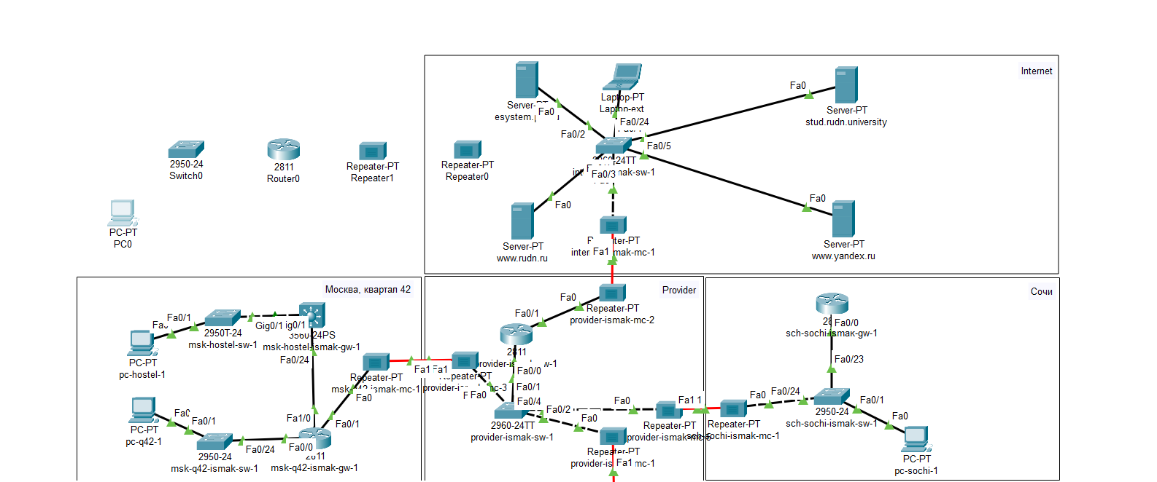
Рисунок 2: Размещение оборудования в рабочей области проекта.

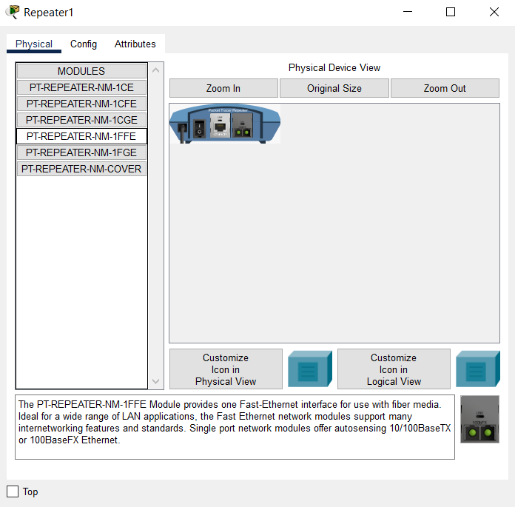
Рисунок 3: Замена модулей на Repeater-PT.

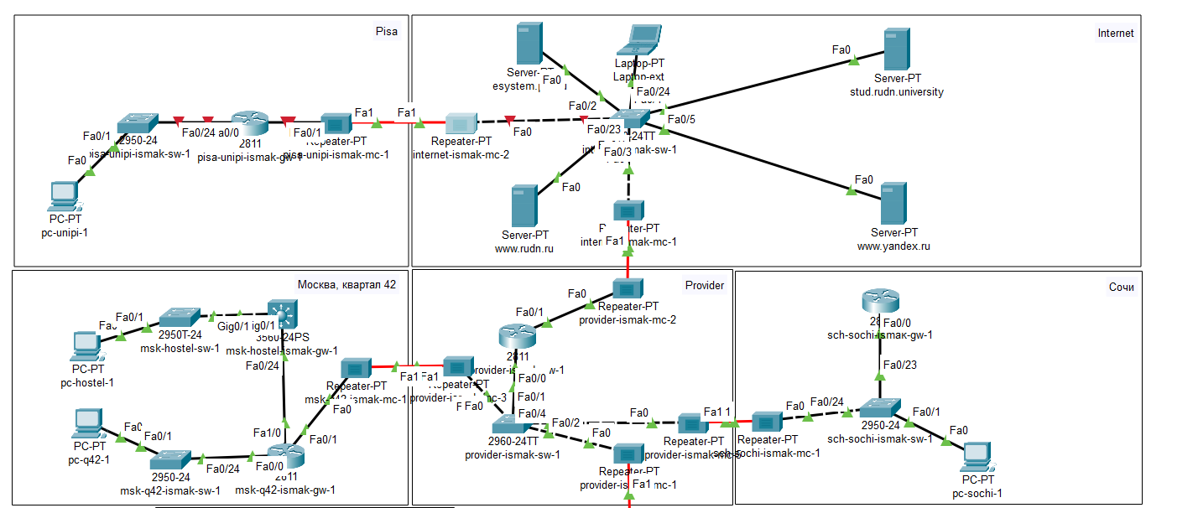
Рисунок 4: Подключение оборудования.

В физической рабочей области проекта создадим город Пиза, здание Университета г. Пиза. Переместим туда соответствующее оборудование (Рисунок 5 – 6):
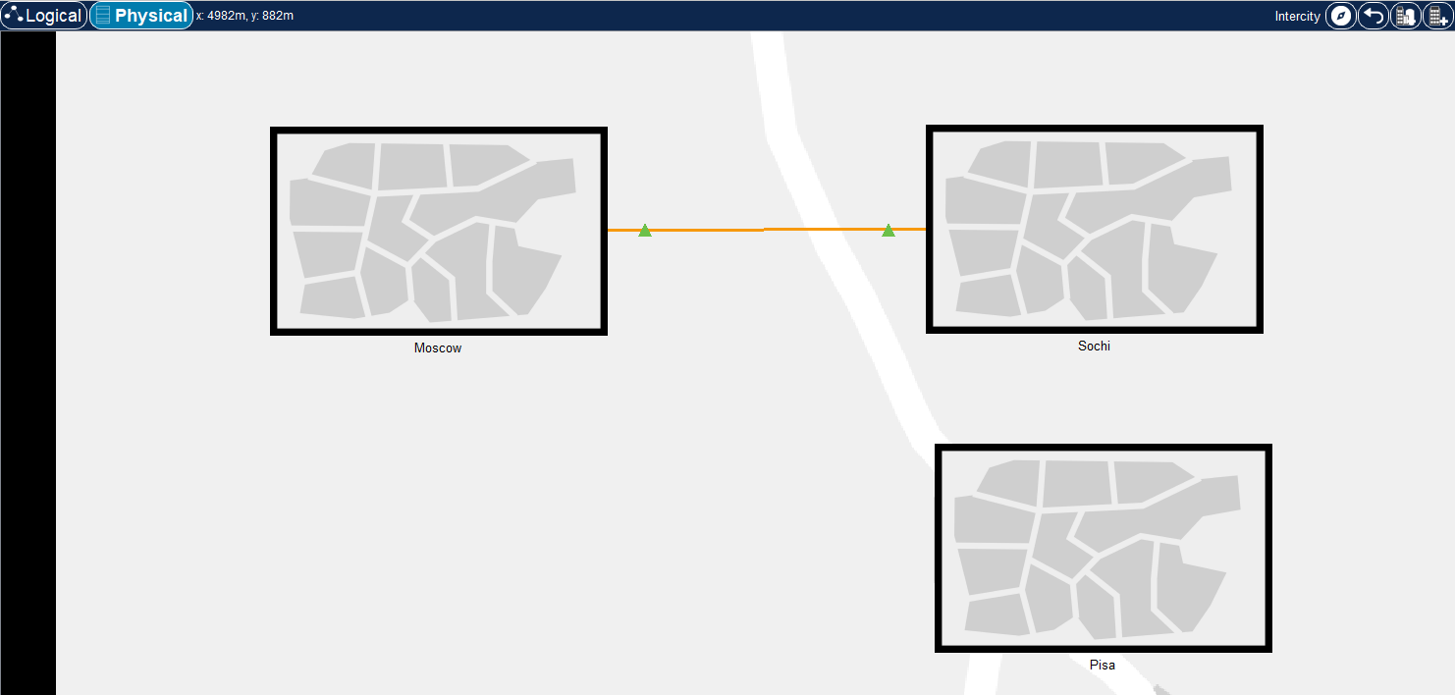
Рисунок 5: Создание города Пиза в физической рабочей области.

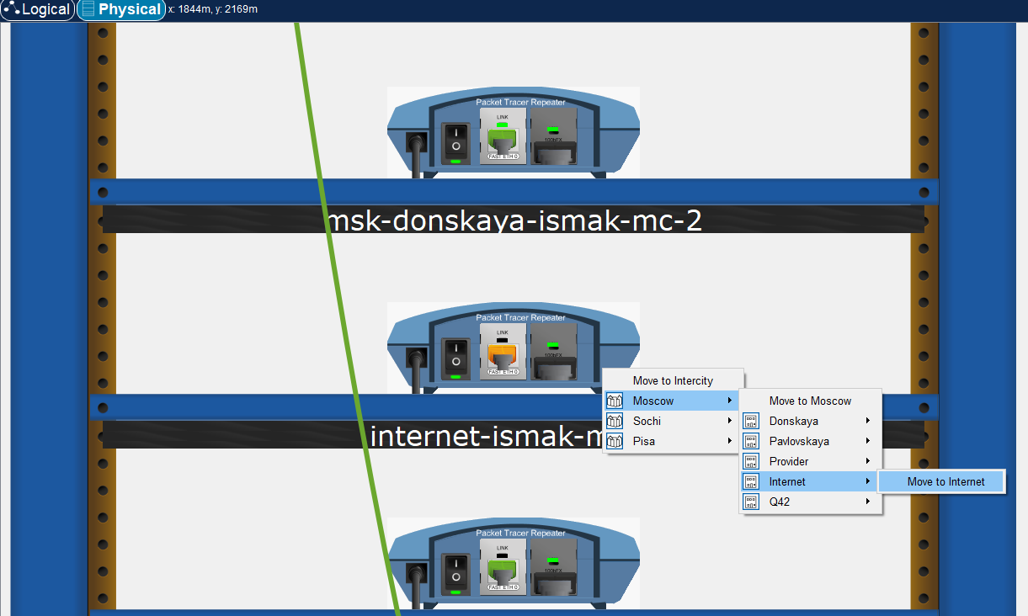
Рисунок 6: Перемещение оборудования.

Теперь сделаем первоначальную настройку и настройку интерфейсов оборудования сети Университета г. Пиза (Рисунок 7 -10):
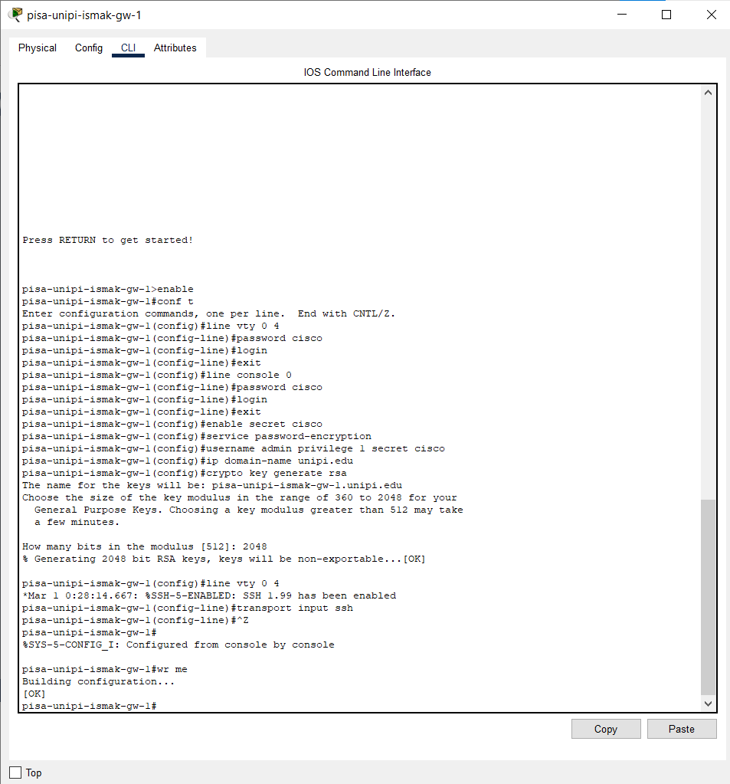
Рисунок 7: Первоначальная настройка маршрутизатора pisa-unipi-ismak-gw-1.

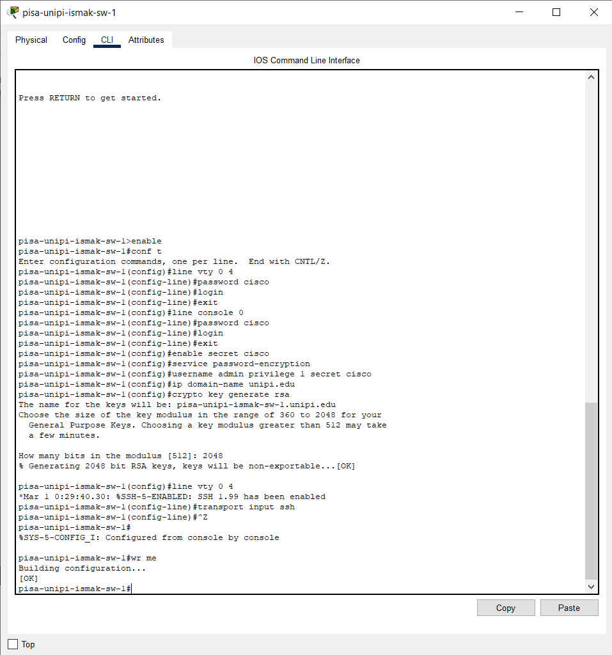
Рисунок 8: Первоначальная настройка коммутатора pisa-unipi-ismak-sw-1.

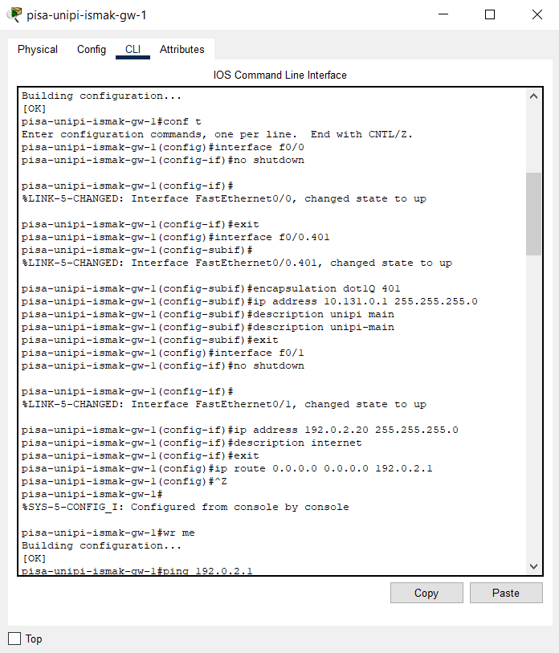
Рисунок 9: Настройка интерфейсов маршрутизатора pisa-unipi-ismak-gw-1.

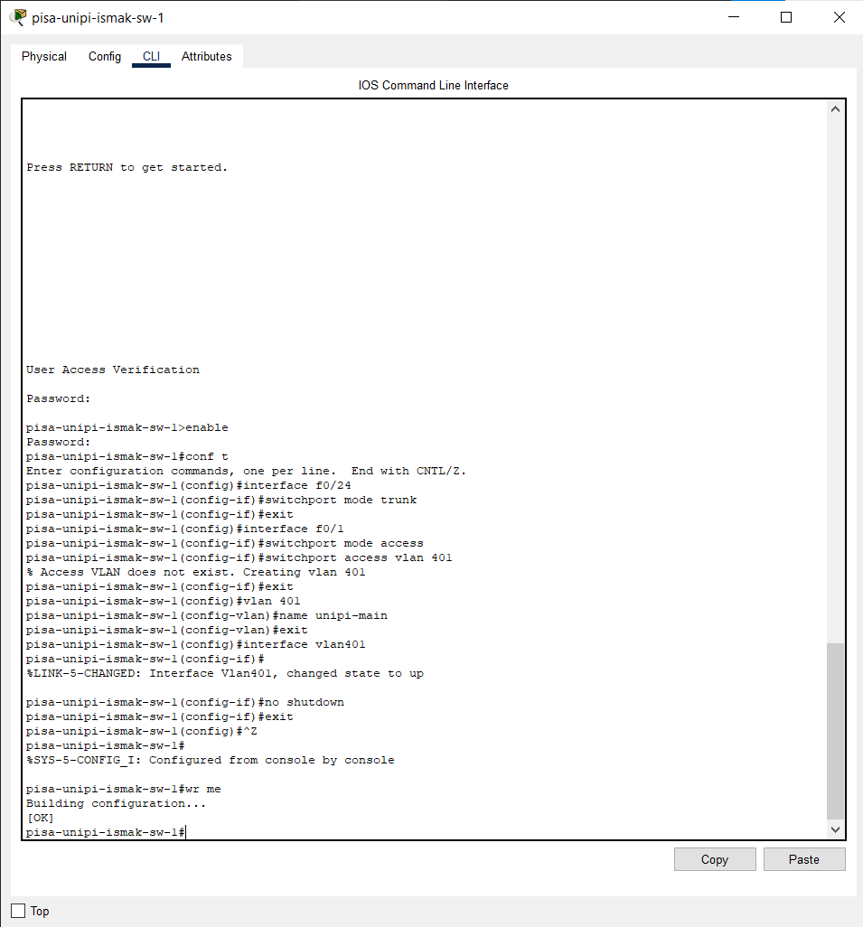
Рисунок 10: Настройка интерфейсов коммутатора pisa-unipi-ismak-sw-1.

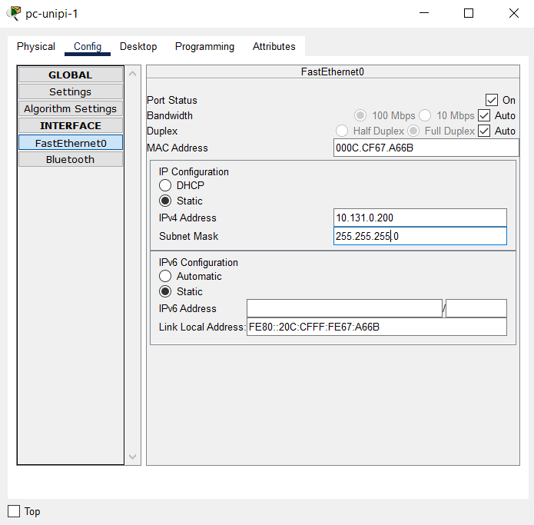
Рисунок 11: Присвоение адресов оконечному устройству.

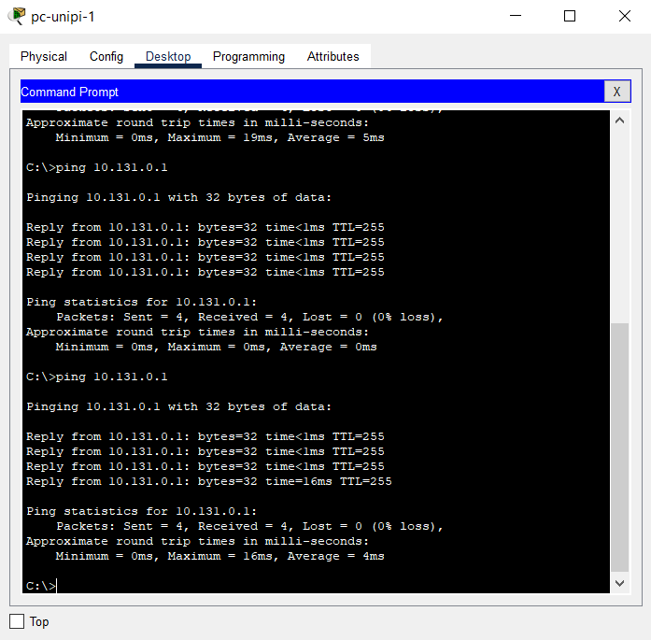
Рисунок 12: Пинг адреса 10.131.0.1.

Далее настроим VPN на основе протокола GRE [25] (Рисунок 13 -14):
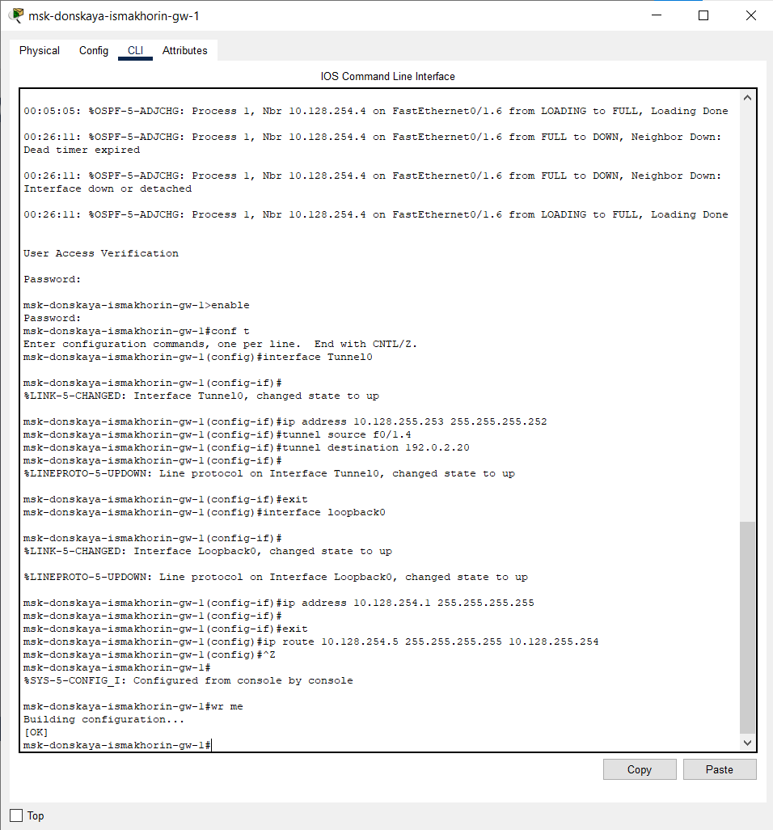
Рисунок 13: Настройка маршрутизатора msk-donskaya-ismakhorin-gw-1.

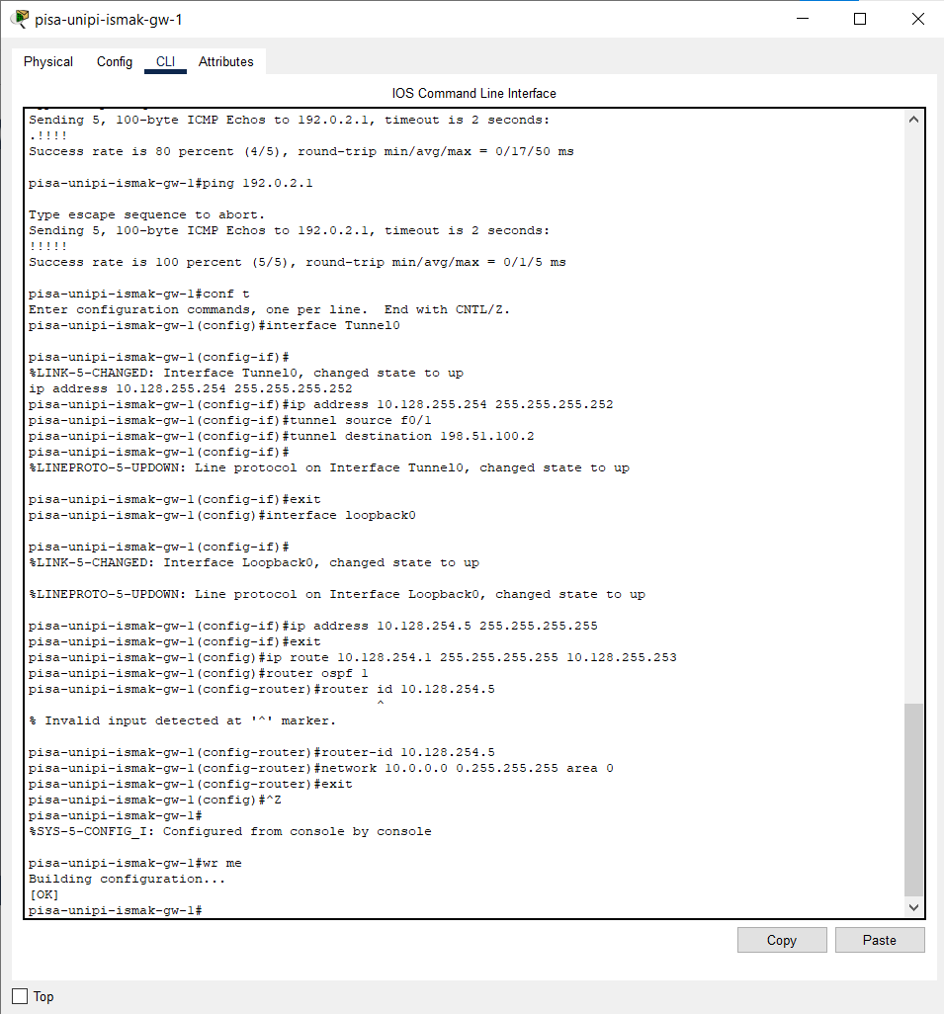
Рисунок 14: Настройка маршрутизатора pisa-unipi-ismak-gw-1.

Последним шагом проверим доступность узлов сети Университета г. Пиза с ноутбука администратора сети «Донская» (Рисунок 15):
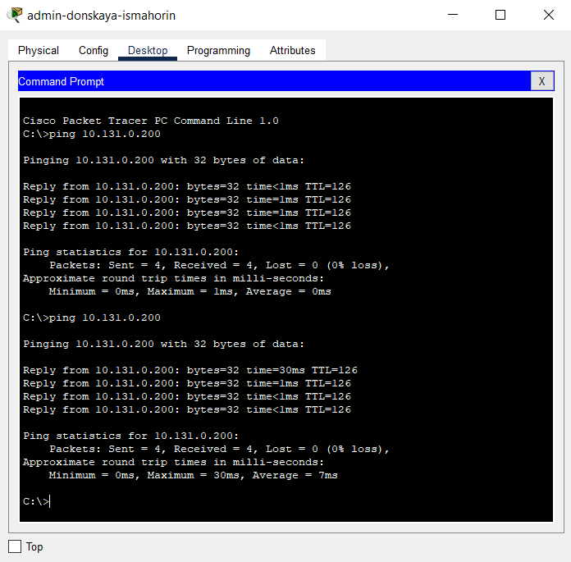
Рисунок 15: Проверка доступности узлов сети Университета г. Пиза с ноутбука администратора сети «Донская».

Заключение
В заключение, можно сказать, что технология туннелирования GRE (Generic Routing Encapsulation) открывает перед нами широкие возможности для эффективного и безопасного обмена данными между сетями. Разработанный компанией Cisco, этот протокол позволяет инкапсулировать различные протоколы сетевого уровня в point-to-point каналах, обеспечивая тем самым гибкость и надежность в передаче данных.
Использование туннеля GRE особенно ценно в случаях, когда необходимо отправить пакеты из одной сети в другую через Интернет или незащищенную сеть. Создание виртуального туннеля между двумя конечными точками и отправка пакетов через него делает процесс передачи данных более эффективным и безопасным. Однако следует помнить, что сам туннель GRE не обеспечивает шифрования данных, и для этой цели необходимо использовать IPSec. Таким образом, настройка IPSec позволяет превратить GRE-туннель в безопасный VPN-туннель, обеспечивая конфиденциальность передаваемой информации.
В целом, технология туннелирования GRE представляет собой важный инструмент в арсенале сетевых специалистов, обеспечивая гибкость, надежность и безопасность в передаче данных между сетями.

Источники
- Настройка GRE туннеля на Cisco // MERION URL: https://wiki.merionet.ru/articles/nastroyka-gre-tunnelya-na-cisco (дата обращения: 05.06.2024).
- Лабораторная работа № 16. Настройка VPN // ТУИС РУДН URL: https://esystem.rudn.ru/pluginfile.php/2293167/mod_resource/content/12/016-vpn.pdf (дата обращения: 05.06.2024).

